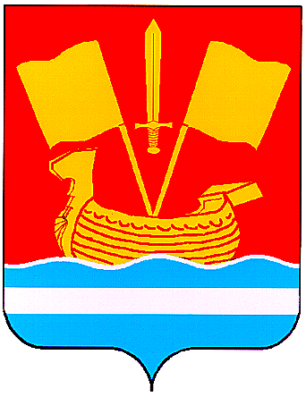

АДМИНИСТРАЦИЯ КИРОВСКОГО МУНИЦИПАЛЬНОГО РАЙОНА ЛЕНИНГРАДСКОЙ ОБЛАСТИ

П О С Т А Н О В Л Е Н И Е

от 22 апреля 2022 № 470

Об утверждении перечня земельных участков, предназначенных для предоставления в собственность бесплатно гражданам, имеющим трех и более детей
и состоящим на учете на территории Кировского муниципального района
Ленинградской области

В соответствии с Земельным кодексом Российской Федерации, областным законом от 17.07.2018 № 75-оз «О бесплатном предоставлении гражданам, имеющим трех и более детей, земельных участков в собственность на территории Ленинградской области и о внесении изменений в областной закон «О бесплатном предоставлении отдельным категориям граждан земельных участков для индивидуального жилищного строительства на территории Ленинградской области», постановлением администрации Кировского муниципального района Ленинградской области от 01.04.2020 № 456 «Об утверждении порядка формирования перечня земельных участков, предназначенных для предоставления в собственность бесплатно гражданам, имеющим трех и более детей и состоящим на учете на территории Кировского муниципального района Ленинградской области, и информирования указанных граждан о наличии предлагаемых земельных участков для индивидуального жилищного строительства, ведения личного подсобного хозяйства, для ведения садоводства для собственных нужд»:
1. Утвердить перечень земельных участков, предназначенных для предоставления в собственность бесплатно гражданам, имеющим трех и более детей и состоящим на учете на территории Кировского муниципального района Ленинградской области, согласно приложению.
2. Управлению по взаимодействию с органами государственной власти, МСУ и связям с общественностью в течение пяти рабочих дней разместить настоящее постановление на сайте администрации Кировского муниципального района Ленинградской области http://kirovsk-reg.ru/, а также в периодическом печатном издании газеты «Ладога».
3. Постановление администрации Кировского муниципального района Ленинградской области от 22.10.2021 № 1826 «Об утверждении перечня земельных участков, предназначенных для предоставления в собственность бесплатно гражданам, имеющим трех и более детей и состоящим на учете на территории Кировского муниципального района Ленинградской области» считать утратившим силу.

Заместитель главы администрации
по ЖКХ М.В. Нилова

Разослано: дело, УАиГ, адм. ГП и СП-11, УКХТДиС, Упр. по взаимод. с ОМСУ, КУМИ-2
УТВЕРЖДЕН
постановлением администрации
Кировского муниципального района
Ленинградской области
от_________________ № __________

(приложение)

Перечень земельных участков, предназначенных для предоставления в собственность бесплатно гражданам, имеющим трех и более детей и состоящим на учете на территории Кировского муниципального района Ленинградской области

№ п/п | Наименование городского (сельского) поселения | Адрес (местоположение) земельного участка | Кадастровый номер земельного участка | Категория земель | Вид разрешенного использования | Площадь  (кв.м.)
1. | МО Назиевское городское поселение | Российская Федерация, Ленинградская область, Кировский муниципальный район, Назиевское городское поселение,  г.п. Назия,  ул. Красная, уч. 6в | 47:16:0511016:100 | Земли населенных пунктов | Для индивидуального жилищного строительства | 688

